Hanno®-Folienband FI Easy+

HANNO

Eigenschaften

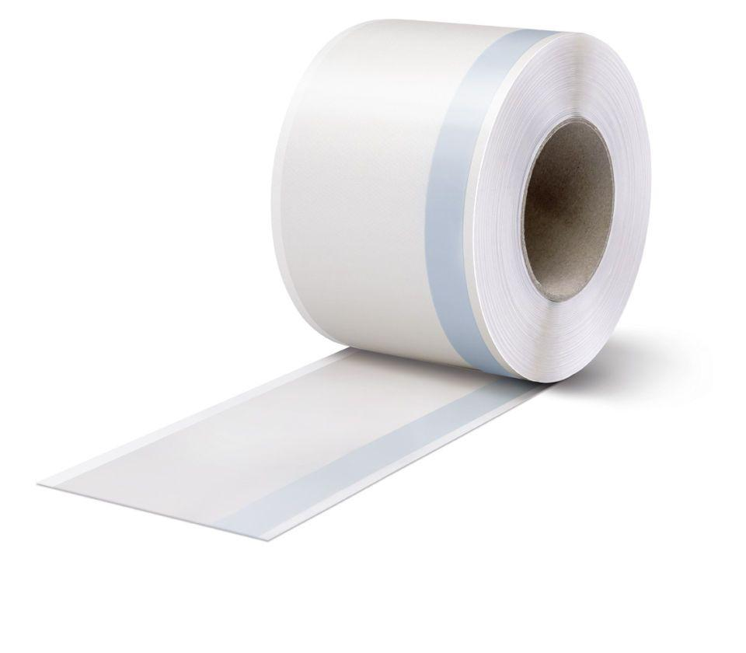

Farbton

weiß

Werkstoff

Acrylat, Polyamid (PA), Polypropylen (PP), Vlies

Breite (mm)

50,00 - 300,00

Stärke (mm)

0,50

Brandverhalten

E

Schlagregendichtheitsklasse

E (größer 600 Pa)

sd-Wert (m)

10,00

Verarbeitungstemperatur (°C)

-10,00 - 40,00

Dehnung Folie

md 75 ±15 % / cd 80 ±15 %

Eigenschaften

kein zusätzlicher Folienkleber benötigt, alle Klebeschichten mit längsgeteilter Folie überdeckt, starke Sofortanhaftung

Emissionen

EMICODE® EC1Plus

Freibewitterung/UV

3 Monate UV-Stabilität/Witterungsbeständigkeit

Fugendurchlasskoeffizient DIN EN 12114

an ≤ 0.1 (m³ / h m dPa)⅔

Kartons pro Palette

48

Norm Brandverhalten

EN 13501-1

Reißkraft Folie

md 115 ±30 N/50mm / cd 75 ± 30 N/50mm

Rollen pro Karton

1, 2, 4, 5, 7

Schlagregensicherheit nach EN 1027

> 1050 Pa

Werkstoffe

PP-Vlies und PP-Folie, Acrylathaftkleber

Widerstand gegen Wasserdurchgang Folie

W1

Zulässige Gesamtverformung

Es ist eine Schlaufen-/Bewegungsreserve bei der Montage vorzusehen

Zusätzlicher Klebestreifen auf der Oberseite

Ja

Überputzbar

Ja

Überstreichbar

ja

Dichtheit

luftdicht